DeAcademy
Panduan Uji Coba Aplikasi (Mockup Interaktif)
Untuk Peserta User Testing

Cara Memakai Dokumen Ini
Dokumen ini menemani Anda mencoba mockup interaktif DeAcademy sebelum diserahkan ke tim developer. Tidak perlu keahlian teknis — cukup ikuti urutan di bawah, dan gunakan pertanyaan reflektif di tiap bagian sebagai panduan memberi masukan.

Versi 1.0 · 27 Agustus 2026

Daftar Isi
- 1. Tentang Aplikasi Ini
- 2. Cara Membuka Aplikasi
- 3. Memahami Struktur Aplikasi
- 4. Tujuh Akun Demo yang Bisa Dicoba
- 5. Panduan per Akun (Dashboard, Menu, Hal yang Perlu Diperhatikan)
- 5.1 Dinda Pramesti — Participant
- 5.2 Ratna Wijayanti — Corporate Admin
- 5.3 Nadia Iskandar — Operator
- 5.4 Kevin Wijaya — Employer / Verifier
- 5.5 Hendra Wijaya — Tutor / Examiner
- 5.6 Arya Wicaksono — Super Admin
- 5.7 Surya Dharmawan — Management (Head of Academy)
- 6. Mencoba Tanpa Login (Pengunjung / Guest)
- 7. PENTING — Bagian yang Sengaja Belum Berfungsi
- 8. Cara Memberikan Masukan (Feedback)

1. Tentang Aplikasi Ini
Yang Anda buka adalah mockup interaktif — tampilan dan alur kerja penuh dari DeAcademy yang bisa diklik-klik selayaknya aplikasi sungguhan, tapi tidak terhubung ke server atau database apa pun. Semua data yang tampil (nama peserta, angka revenue, daftar training, dsb.) adalah data contoh yang sengaja dibuat realistis, bukan data asli DeAcademy.
Tujuan Anda mencoba mockup ini BUKAN untuk menilai kecepatan, keamanan, atau apakah data tersimpan — melainkan untuk menilai:
- Apakah alur kerja di tiap layar masuk akal untuk cara Anda bekerja sehari-hari?
- Apakah menu, istilah, dan urutan langkah mudah dipahami?
- Apakah ada informasi penting yang menurut Anda seharusnya ada tapi belum terlihat?
- Apakah ada fitur yang terasa berlebihan atau membingungkan?
Poin Kunci
Aplikasi ini punya 7 “akun demo” yang mewakili 7 peran berbeda (participant, admin korporat, staf internal, dst). Anda tidak perlu mendaftar atau mengetik password — cukup klik kartu akun yang sesuai. Detail lengkap ada di Bagian 4.

2. Cara Membuka Aplikasi
File aplikasi bernama lsp-unified-app.html. Cara membukanya:
- Cari file lsp-unified-app.html yang dikirimkan bersama dokumen ini.
- Klik dua kali (double-click) pada file tersebut.
- File akan terbuka otomatis di browser (Chrome, Edge, atau Safari) — tidak perlu instalasi apa pun.
- Tidak perlu koneksi internet untuk membuka atau menjalankan aplikasi ini.
Jika file terbuka tapi tampilan terlihat kosong atau rusak, coba buka dengan browser yang berbeda (disarankan Google Chrome versi terbaru).

3. Memahami Struktur Aplikasi

Halaman Awal (Tanpa Login)
Begitu dibuka, Anda akan melihat halaman awal yang bisa diakses siapa saja tanpa perlu login — mensimulasikan pengunjung yang belum jadi anggota. Dari sini Anda bisa langsung menjelajah katalog training atau mencari talent terverifikasi (lihat Bagian 6).

Masuk sebagai Salah Satu Akun Demo
Klik tombol “Sign In” di kanan atas, lalu klik salah satu dari 7 kartu akun yang muncul. Tidak perlu mengetik email atau password — cukup satu klik.

Satu Akun, Bisa Lebih dari Satu Peran
Beberapa akun memegang dua peran sekaligus. Contoh: Ratna Wijayanti adalah PIC HR di perusahaannya (peran “Corporate Admin”), tapi dia sendiri juga seorang peserta training (peran “Participant”). Untuk berpindah peran, klik nama akun di pojok kiri bawah, lalu pilih peran lain dari menu yang muncul. Ini mensimulasikan satu login untuk banyak konteks pekerjaan — bukan akun yang berbeda-beda.

Bagian-Bagian Layar
- Sisi kiri (berwarna biru tua): daftar menu untuk peran yang sedang aktif.
- Bagian atas: judul halaman yang sedang dibuka, serta kolom pencarian dan ikon notifikasi (tampilan saja, lihat Bagian 7).
- Kiri bawah: nama akun yang sedang login — klik untuk berpindah peran atau keluar (Sign Out).

4. Tujuh Akun Demo yang Bisa Dicoba
Tabel berikut merangkum ketujuh akun. Detail lengkap tiap akun — termasuk menu yang tersedia dan hal yang disarankan dicoba — ada di Bagian 5.
Nama Akun | Peran | Mewakili Siapa
Dinda Pramesti | Participant | Konsultan HR independen, tanpa perusahaan
Ratna Wijayanti | Corporate Admin | PIC HR di PT Sumber Makmur (juga Participant)
Nadia Iskandar | Operator | Staf internal DeAcademy — menjalankan operasional platform
Kevin Wijaya | Employer / Verifier | Talent Acquisition Lead di PT Cakra Teknologi Indonesia
Hendra Wijaya | Tutor / Examiner | Asesor & tutor bersertifikat BNSP (staf internal)
Arya Wicaksono | Super Admin | Staf internal — identitas, akses, dan keamanan platform
Surya Dharmawan | Management | Head of Academy — analitik bisnis, khusus lihat data

5. Panduan per Akun
Bagian ini membahas ketujuh akun satu per satu: apa yang mereka wakili, menu yang tersedia, hal yang disarankan untuk dicoba, dan pertanyaan reflektif untuk memandu masukan Anda.

5.1 Dinda Pramesti — Participant
Individu, tanpa perusahaan — konsultan HR independen
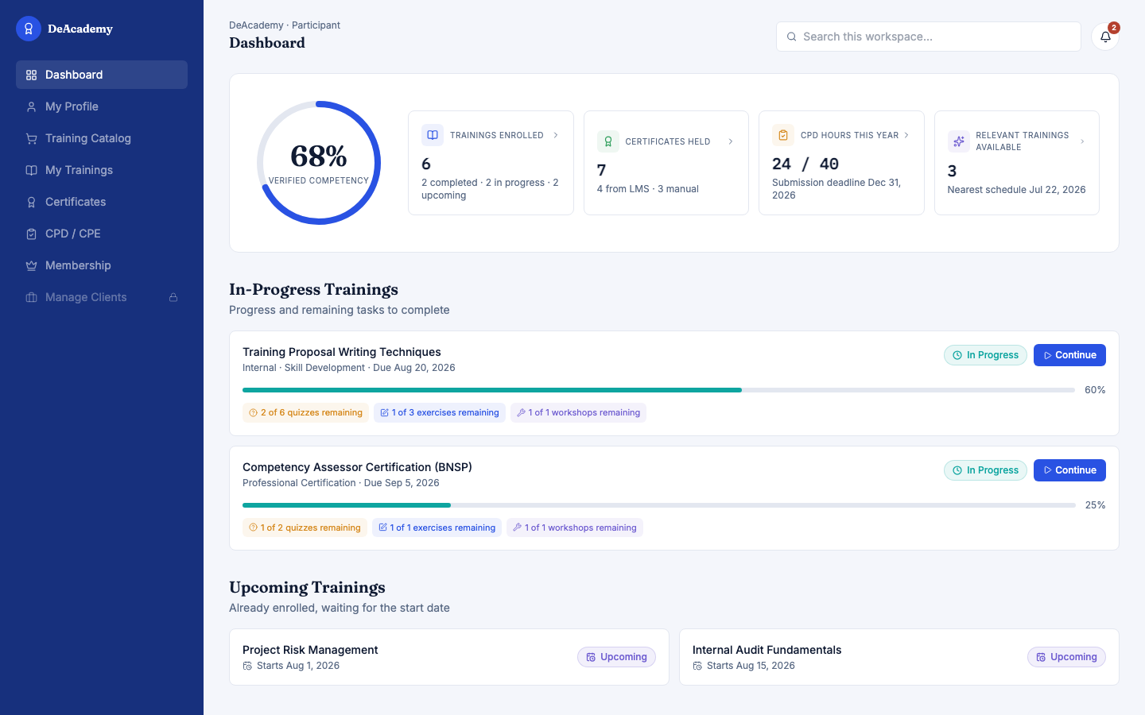
Tampilan Dashboard — Dinda Pramesti (Participant)
Dinda mewakili peserta individu yang belajar untuk dirinya sendiri, tanpa terikat perusahaan. Karena itu, dia akan melihat satu menu tambahan bergembok bernama “Manage Clients” — ini simulasi tawaran upgrade akun untuk konsultan independen, bukan menu yang benar-benar aktif.

Menu yang Tersedia
- Dashboard
- My Profile
- Training Catalog
- My Trainings
- Certificates
- CPD / CPE
- Membership

Yang Disarankan Dicoba
- Buka Training Catalog — perhatikan filter format training (Public Training / Self-Study / In-house) dan informasi harga & jadwal.
- Buka My Profile — lihat field Position berupa dropdown, bukan isian bebas.
- Klik menu bergembok “Manage Clients” untuk melihat contoh modal tawaran upgrade.

Pertanyaan Reflektif
- Apakah alur dari menjelajah katalog sampai mulai belajar sudah jelas?
- Apakah kategori sertifikat dan CPD mudah dipahami oleh peserta awam?

5.2 Ratna Wijayanti — Corporate Admin
PIC HR di PT Sumber Makmur — juga berperan sebagai Participant
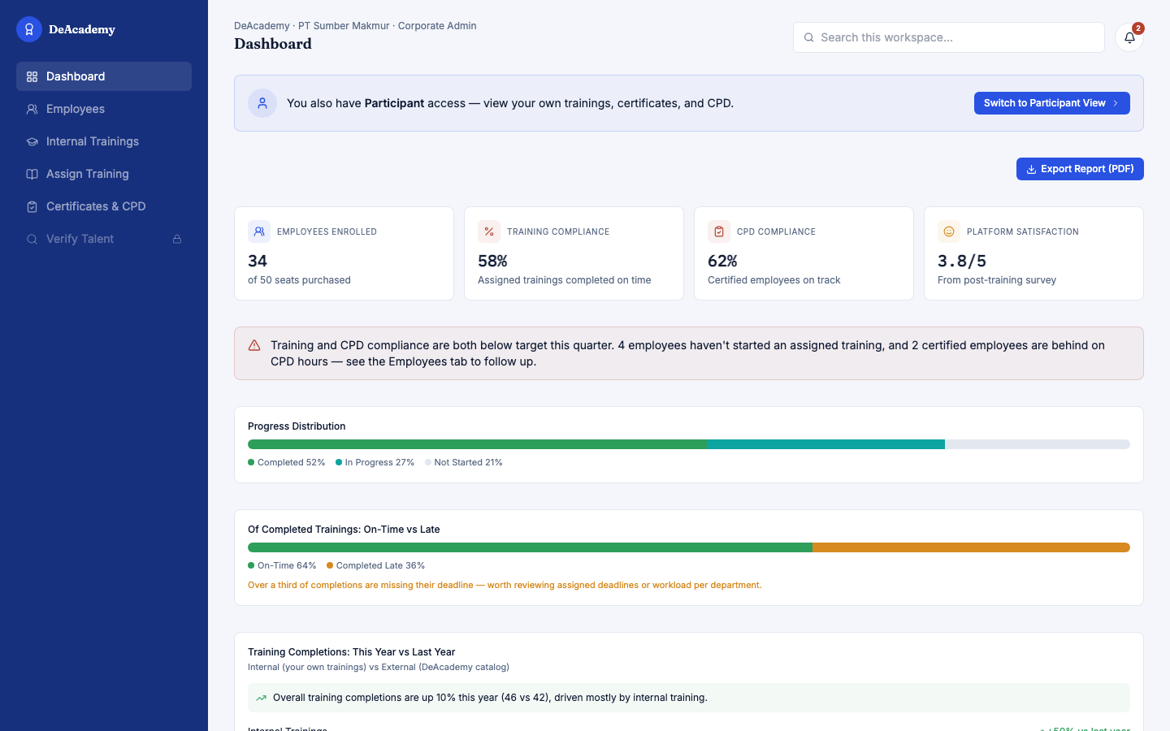
Tampilan Dashboard — Ratna Wijayanti (Corporate Admin)
Ratna mewakili PIC HR/L&D di perusahaan klien korporat. Dia mengelola training untuk karyawannya, tapi dia sendiri juga seorang peserta — coba klik namanya di kiri bawah untuk berpindah ke peran Participant.

Menu yang Tersedia
- Dashboard
- Employees
- Internal Trainings
- Assign Training
- Certificates & CPD
- Verify Talent (bergembok)

Yang Disarankan Dicoba
- Buka Employees — perhatikan Employee ID dan riwayat training tiap karyawan.
- Buka Assign Training — coba alur menugaskan training ke karyawan.
- Klik nama akun di kiri bawah → “Switch to Participant View” untuk melihat sisi karyawan yang sama.

Pertanyaan Reflektif
- Apakah proses menugaskan training ke karyawan sudah sesuai kebutuhan tim HR?
- Apakah ringkasan compliance di Dashboard cukup untuk dilaporkan ke atasan?

5.3 Nadia Iskandar — Operator
Staf internal DeAcademy — menjalankan operasional platform
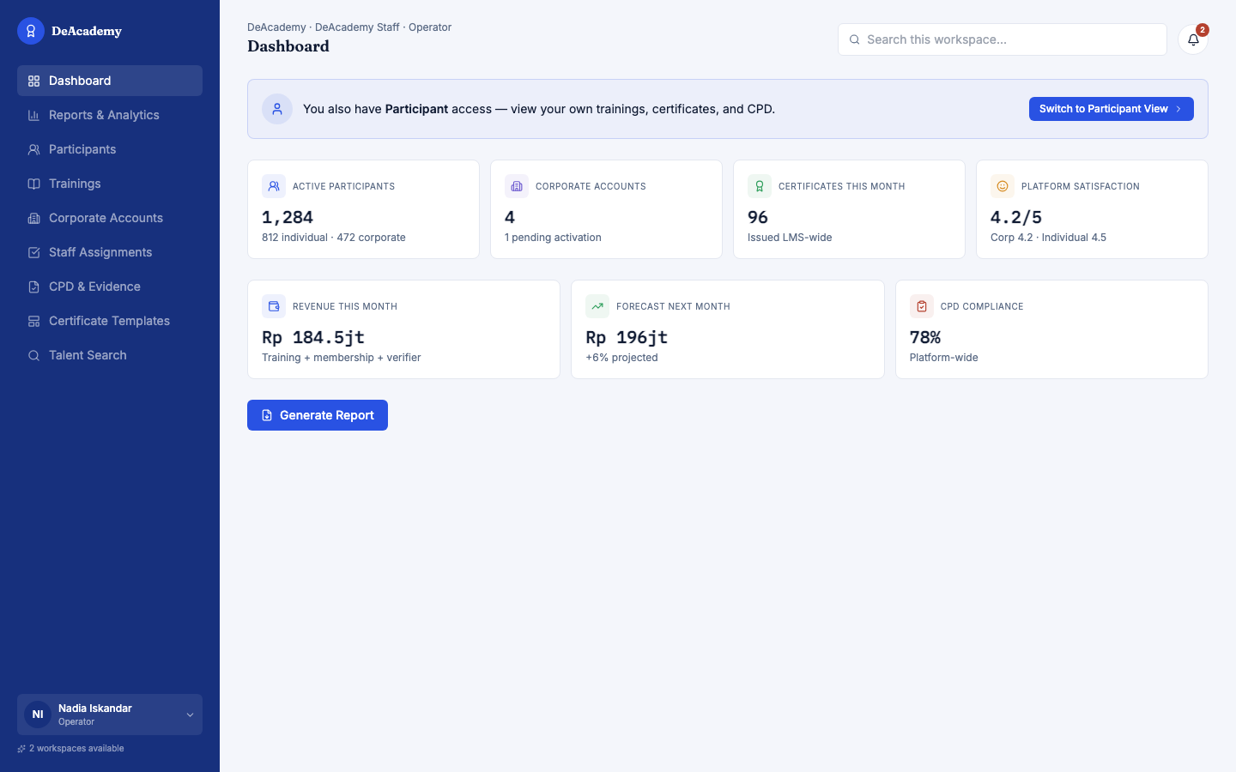
Tampilan Dashboard — Nadia Iskandar (Operator)
Nadia mewakili tim internal DeAcademy yang mengelola seluruh operasional harian: katalog training, akun korporat, penugasan tutor/examiner, hingga laporan bisnis operasional.

Menu yang Tersedia
- Dashboard
- Reports & Analytics
- Participants
- Trainings
- Corporate Accounts
- Staff Assignments
- CPD & Evidence
- Certificate Templates
- Talent Search

Yang Disarankan Dicoba
- Buka Reports & Analytics — lihat metrik bisnis yang tersedia untuk tim operasional.
- Buka Trainings — lihat cara mengelola konten katalog.
- Buka Staff Assignments — lihat cara menugaskan Tutor/Examiner ke suatu training.

Pertanyaan Reflektif
- Apakah menu Operator ini sudah mencakup semua pekerjaan tim operasional sehari-hari?
- Adakah proses kerja yang menurut Anda hilang dari menu-menu ini?

5.4 Kevin Wijaya — Employer / Verifier
Talent Acquisition Lead di PT Cakra Teknologi Indonesia
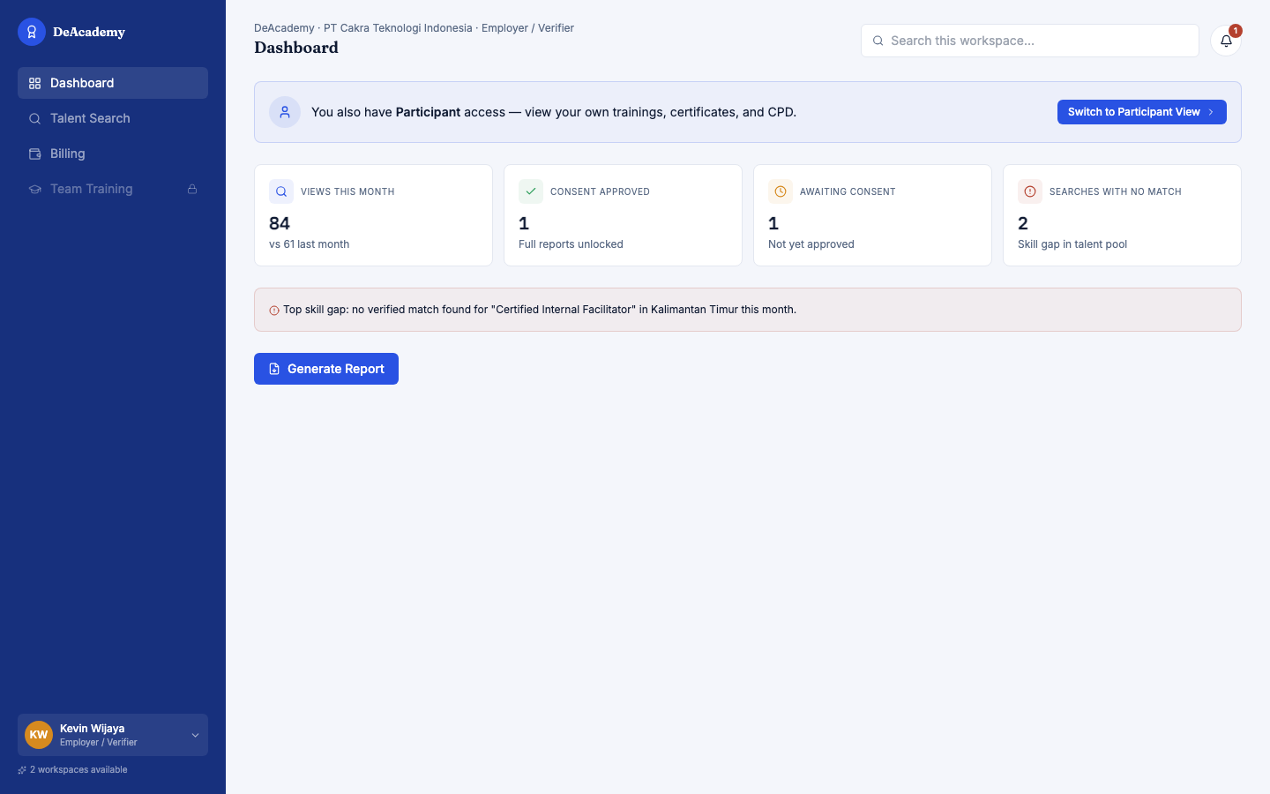
Tampilan Dashboard — Kevin Wijaya (Employer / Verifier)
Kevin mewakili perusahaan pihak ketiga yang mencari dan memverifikasi kompetensi kandidat — bukan klien korporat yang melatih karyawannya sendiri, melainkan perekrut yang mencari talent dari luar.

Menu yang Tersedia
- Dashboard
- Talent Search
- Billing
- Team Training (bergembok)

Yang Disarankan Dicoba
- Buka Talent Search — coba filter berdasarkan kompetensi dan lihat hasilnya.
- Perhatikan alur permintaan laporan verifikasi lengkap — laporan penuh baru terbuka setelah kandidat memberi izin (consent).

Pertanyaan Reflektif
- Apakah proses pencarian dan verifikasi kandidat ini masuk akal untuk tim rekrutmen?
- Apakah model harga (Billing) sudah cukup jelas?

5.5 Hendra Wijaya — Tutor / Examiner
Asesor dan tutor bersertifikat BNSP (staf internal)
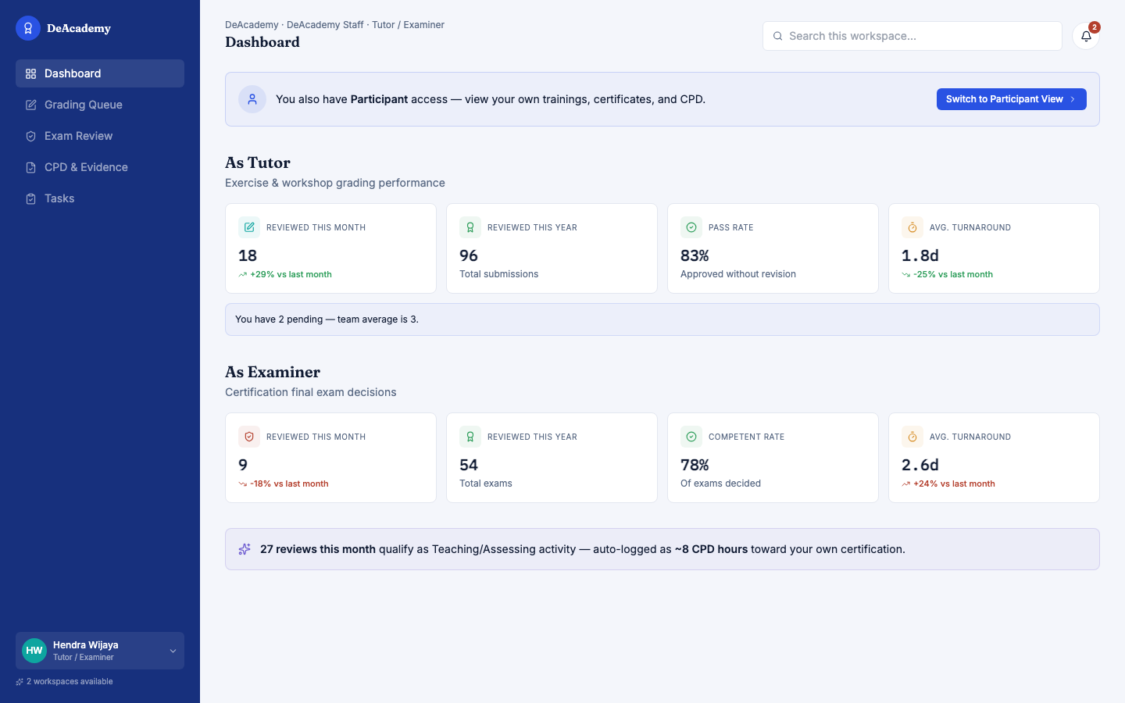
Tampilan Dashboard — Hendra Wijaya (Tutor / Examiner)
Hendra mewakili staf pengajar sekaligus penguji. Dalam aplikasi ini, Tutor menilai tugas/latihan peserta, sedangkan Examiner memutuskan hasil ujian akhir sertifikasi — dua tanggung jawab berbeda yang bisa dipegang satu orang atau dipisah, tergantung kebijakan training.

Menu yang Tersedia
- Dashboard
- Grading Queue
- Exam Review
- CPD & Evidence
- Tasks

Yang Disarankan Dicoba
- Buka Grading Queue — lihat cara menilai tugas/latihan peserta.
- Buka Exam Review — lihat keputusan akhir Competent / Belum Kompeten.

Pertanyaan Reflektif
- Apakah alur penilaian ujian ini sesuai proses asesmen kompetensi yang biasa dilakukan?
- Apakah pemisahan peran Tutor dan Examiner sudah tepat, atau sebaiknya digabung/dipisah berbeda?

5.6 Arya Wicaksono — Super Admin
Staf internal — identitas, akses, dan keamanan platform
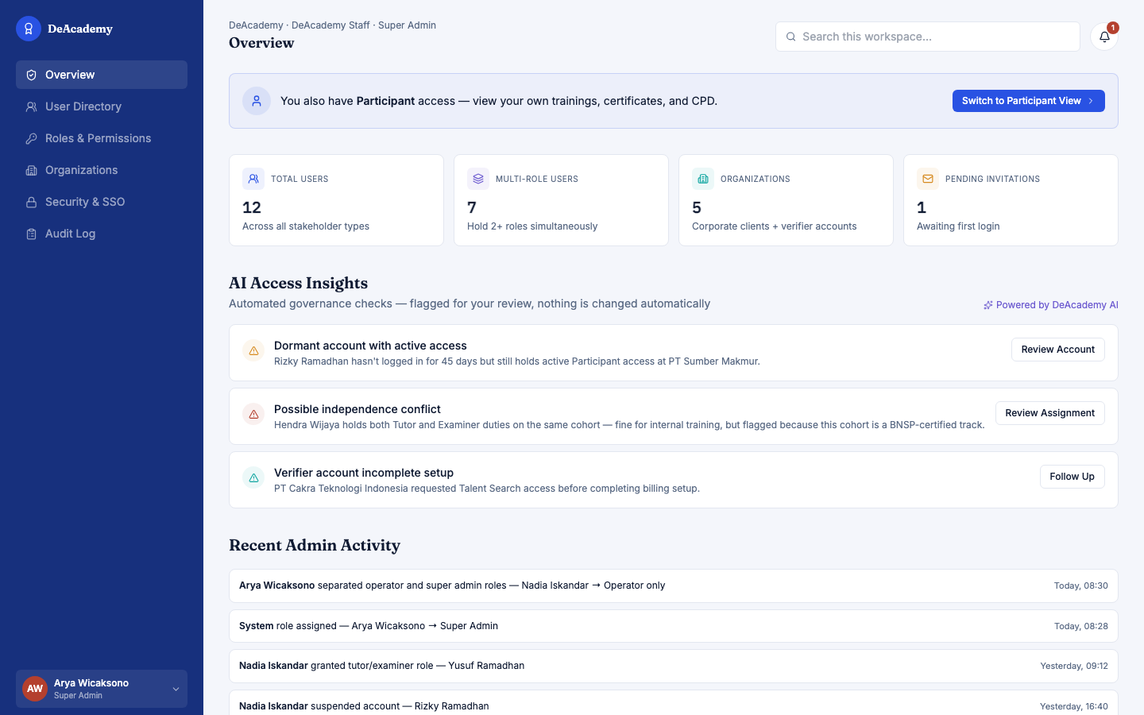
Tampilan Dashboard — Arya Wicaksono (Super Admin)
Arya mewakili tim yang menjaga keamanan dan tata kelola akses platform — berbeda dari Operator (menjalankan operasi bisnis sehari-hari). Super Admin fokus pada siapa boleh mengakses apa, dan mencatat jejak audit.

Menu yang Tersedia
- Overview
- User Directory
- Roles & Permissions
- Organizations
- Security & SSO
- Audit Log

Yang Disarankan Dicoba
- Buka User Directory — semua akun (termasuk akun Management yang baru) muncul otomatis di sini.
- Buka Roles & Permissions — lihat rincian hak akses tiap peran.

Pertanyaan Reflektif
- Apakah kontrol akses dan Audit Log ini sudah cukup untuk kebutuhan kepatuhan internal?
- Apakah ada peran atau hak akses lain yang perlu ditambahkan?

5.7 Surya Dharmawan — Management
Head of Academy — akun baru, khusus melihat analitik bisnis
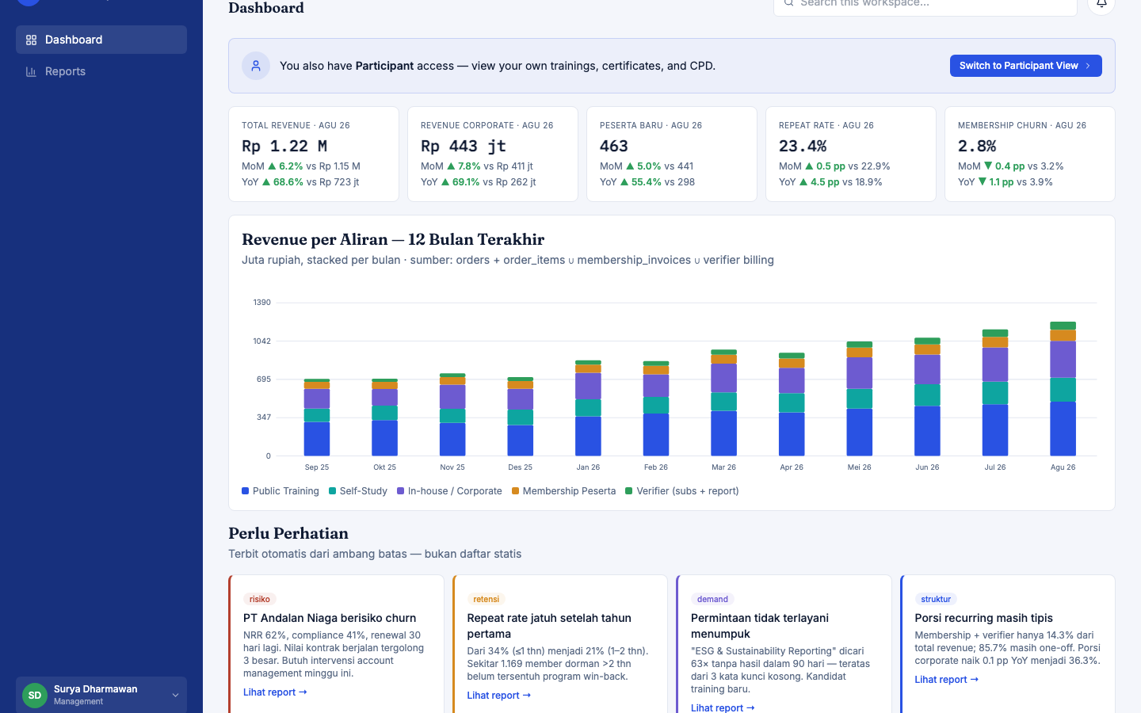
Tampilan Dashboard — Surya Dharmawan (Management)
Surya adalah akun yang paling baru ditambahkan, mewakili pimpinan yang perlu memantau kesehatan bisnis DeAcademy secara keseluruhan — revenue, pertumbuhan, retensi pelanggan — tanpa perlu mengurus operasional harian. Perannya sengaja read-only (hanya melihat, tidak mengubah data).

Menu yang Tersedia
- Dashboard
- Reports

Yang Disarankan Dicoba
- Di Dashboard, perhatikan tiap angka KPI selalu disertai pembanding bulan lalu (MoM) dan bulan yang sama tahun lalu (YoY).
- Klik salah satu kartu di bagian “Perlu Perhatian” — akan langsung membuka laporan terkait di menu Reports.
- Di Reports, pilih laporan “Revenue” lalu ubah filter Segmen ke “Corporate” — perhatikan seluruh angka ikut berubah.

Pertanyaan Reflektif
- Apakah metrik yang ditampilkan ini yang benar-benar dibutuhkan pimpinan untuk mengambil keputusan?
- Adakah metrik lain yang menurut Anda perlu ditambahkan ke Dashboard ini?

6. Mencoba Tanpa Login (Pengunjung / Guest)
Selain 7 akun demo, aplikasi ini juga bisa dicoba tanpa login sama sekali — mensimulasikan pengunjung yang belum jadi anggota. Dari halaman awal, ada dua pilihan:
- Browse Training Catalog — melihat seluruh katalog training, jadwal, dan harga tanpa perlu akun.
- Find Verified Talent — mencari profil talenta yang memilih untuk tampil publik, lengkap dengan sertifikat aktif mereka, secara gratis.
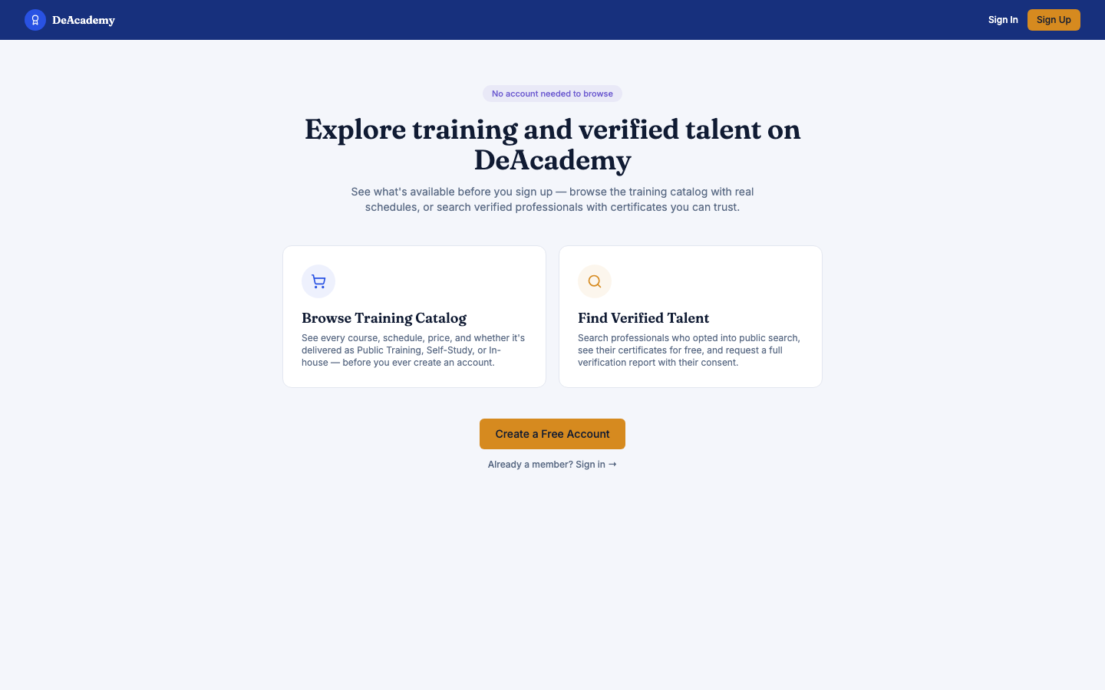
Halaman awal — dapat diakses tanpa login
Untuk mendaftar akun baru, mengikuti (enroll) training, atau meminta laporan verifikasi lengkap, pengunjung tetap perlu membuat akun — bagian ini sengaja tidak bisa dicoba di mockup karena tidak ada sistem pendaftaran yang sungguhan berjalan di baliknya.

7. PENTING — Bagian yang Sengaja Belum Berfungsi
Karena ini mockup, ada beberapa hal yang TIDAK berfungsi secara nyata. Ini bukan bug yang perlu dilaporkan — semuanya memang belum diaktifkan secara sengaja pada tahap ini:
- Tidak ada data yang tersimpan. Menutup atau me-refresh browser akan mengembalikan aplikasi ke kondisi awal.
- Tombol seperti “Export PDF” atau “Generate Report” hanya menampilkan simulasi (misalnya teks konfirmasi), tidak benar-benar membuat file.
- Kolom pencarian di bagian atas layar dan ikon notifikasi (lonceng) adalah tampilan saja, belum terhubung ke data apa pun.
- Semua angka pada Dashboard Management (revenue, jumlah peserta, dsb.) adalah data contoh yang dibuat untuk kebutuhan demo, bukan hasil perhitungan dari data asli.
- Beberapa tombol atau tautan, jika diklik, akan menampilkan pesan “This tab isn't wired up yet in this build” — artinya bagian itu sengaja belum dibuatkan tampilannya untuk versi mockup ini.
- Login memakai klik kartu akun, bukan mengetik email/password sungguhan — form email/password yang muncul di layar Sign In hanyalah tampilan.
Tetap Laporkan Jika...
Jika Anda menemukan sesuatu yang berperilaku aneh SELAIN daftar di atas — misalnya tampilan rusak, teks terpotong, atau alur yang benar-benar tidak masuk akal — itu justru masukan yang sangat berharga. Silakan catat dan sampaikan (lihat Bagian 8).

8. Cara Memberikan Masukan (Feedback)
Saat mencoba tiap akun, gunakan pertanyaan reflektif di Bagian 5 sebagai panduan. Selain itu, empat pertanyaan umum berikut berlaku untuk SETIAP layar yang Anda buka:
- Apakah alur ini masuk akal untuk pekerjaan Anda sehari-hari?
- Apakah ada istilah atau label yang membingungkan?
- Apakah ada informasi penting yang menurut Anda hilang di layar ini?
- Fitur apa yang Anda harapkan ada, tapi belum terlihat?
Cara termudah mencatat masukan: sebutkan (1) nama akun yang sedang Anda coba, (2) menu/layar yang dimaksud, dan (3) masukan Anda — boleh berupa screenshot dengan catatan singkat.
Kirimkan masukan Anda ke: [isi nama & kontak PIC produk di sini]

Terima kasih sudah meluangkan waktu mencoba mockup ini — masukan Anda akan langsung memengaruhi apa yang dikerjakan tim developer selanjutnya.

